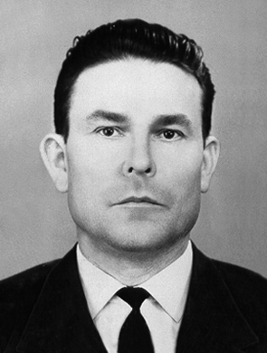
Каховский Василий Филиппович (02.01.1916–24.08.1993)
Археолог, государственный деятель, организатор образования, доктор исторических наук (1968), профессор (1969), заслуженный деятель науки Чувашской АССР (1976), почетный академик Академии наук Чувашской Республики, академик Чувашской национальной академии (1992), участник Великой Отечественной войны.
Родился в д. Атнашево (Атнаш) Канашского района Чувашской Республики.
В. Каховский – крупный ученый в области археологии и этнографии Чувашии, исследователь этнокультурных связей чувашей с народами Поволжья и Приуралья, проблем этногенеза и этнической истории чувашей. Окончил Чувашский государственный педагогический институт (ныне университет) им. И.Я. Яковлева, Московский институт истории, философии и литературы. Работал в высших учебных заведениях г. Чебоксары. В 1955-1958 гг. был министром просвещения Чувашии. В 1989-1993 гг. – заведующий отделом археологии в НИИ языка, литературы, истории и экономики при Совете Министров Чувашской АССР (ныне Чувашский государственный институт гуманитарных наук). Избирался депутатом Верховного Совета Чувашской АССР, работал председателем Совета Чувашского отделения Всероссийского общества охраны памятников истории и культуры, возглавлял правление общества «Знание».
Около 30 лет руководил Чувашской археологической экспедицией, изучавшей памятники различных эпох на территории Чувашии и Татарии. Исследовал процесс этногенеза чувашского народа. Основные издания: «Происхождение чувашского народа», «Памятники материальной культуры Чувашской АССР», «Средневековые Чебоксары», ряд учебных пособий по истории родного края для вузов, школ и др.
Награжден орденами Отечественной войны I, II степеней, Красной Звезды, медалями.

